江苏省企业技术中心管理系统

使用说明书

（企业端）

江苏省工业和信息化厅

2019年5月

研发单位：紫光软件有限公司

客服电话：025-69652990

**目 录**

1. 系统简介 2

2. 注意事项 2

3. 企业注册 4

4. 企业登录 5

5. 省企业中心申报 6

# 系统简介

依据《江苏省认定企业技术中心管理办法》，为加强对省级企业技术中心申报评价数据的管理，提高数据收集、处理、评判等的效率，研发了“江苏省企业技术中心管理系统”。

# 注意事项

1、“管理系统”填报的数据应与纸质申报材料完全一致，“管理系统”上传提交的佐证材料应与纸质申报材料完全一致。

2、佐证材料为一张图片的，上传佐证材料为JPG或PNG格式图片，图片宽度不超过1900像素，图片大小不超过1M。

3、佐证材料为多张图片的，按照顺序制作为PDF文档上传，每张图片宽度不超过1900像素，PDF文档大小不超过10M。

4、上传的佐证材料内容必须清晰可见，模糊不清的视为该项数据没有佐证材料不予认可。

5、上传的佐证材料为“正向”，示例如下：

 

正确：“正向”上传的图片 错误：“反向”上传的图片

6、系统填报时，“江苏省认定企业技术中心申请报告”上传纸质《申请报告》扫描PDF文档。

7、系统填报时，“经企业负责人签字及企业盖章的评价数据表扫描上传”上传纸质《一、江苏省级企业技术中心评价数据表》（签字盖章）扫描PDF文档。

8、系统填报时，“认定数据表扫描上传（经市经信委或主管部门盖章）”，由市（县）工信部门上传经盖章的扫描PDF文档。

9、上传的佐证材料，数据很多时，应在相应数据信息上用显著记号标明，示例如下：

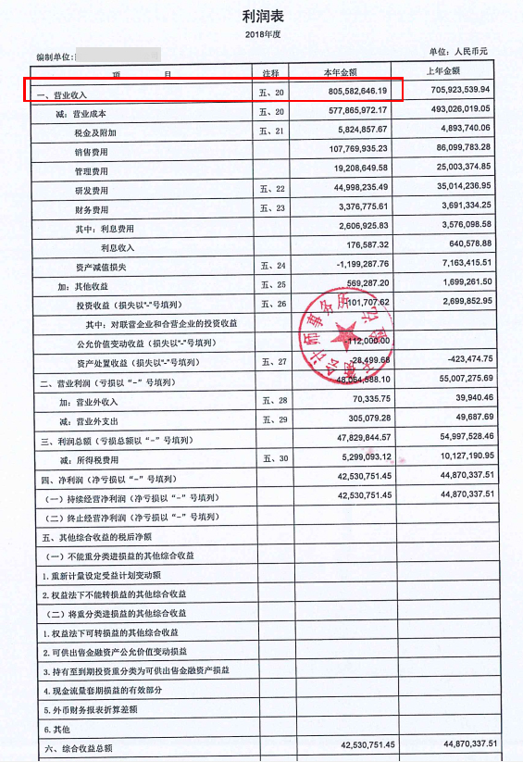

图中红色方框即为该数据信息的显著标记

# 企业注册

打开谷歌浏览器或360浏览器极速模式，输入网址[http://221.181.145.5:8090/cjpt](http://221.181.145.5:8090/cjpt%20) 打开页面（如图2-1）。

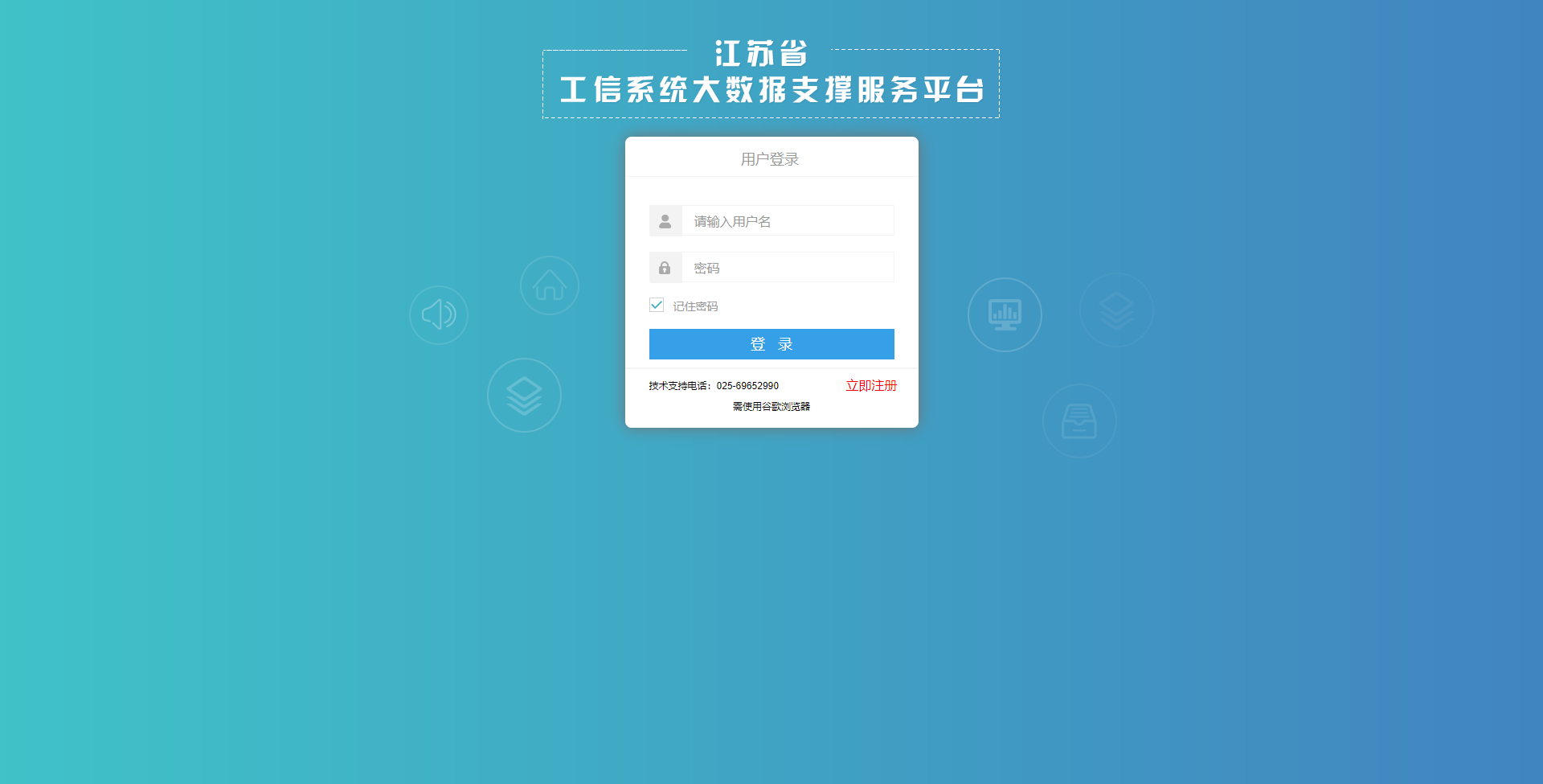

图2-1

点击【立即注册】展示页面（如图2-2），输入单位名称、统一社会信用代码、法定代表人、所属机构、行业类型、单位注册类型、联系电话、通信地址、用户名、密码、确认密码、验证码，输入完成，点击【注册】即可注册成功，跳转到登陆页面。点击【取消】按钮则返回到登录页。

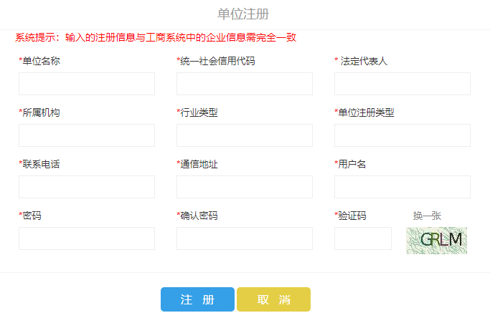

图2-2

# 企业登录

浏览器输入网址[http://221.181.145.5:8090/cjpt](http://221.181.145.5:8090/cjpt%20) 打开页面（如图3-1），输入用户名和密码，点击【登录】，弹出验证码框，按住滑块，拖动完成拼图，登陆成功。



图3-1

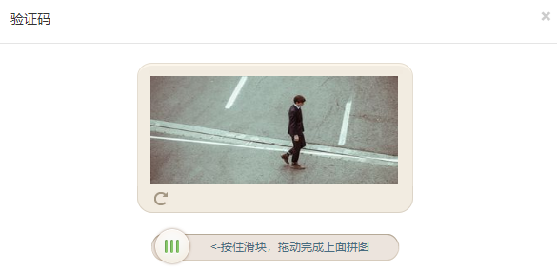

图3-2

# 省企业中心申报

登录江苏省.全省工信系统大数据支撑服务平台后展示页面（如图4-1）。

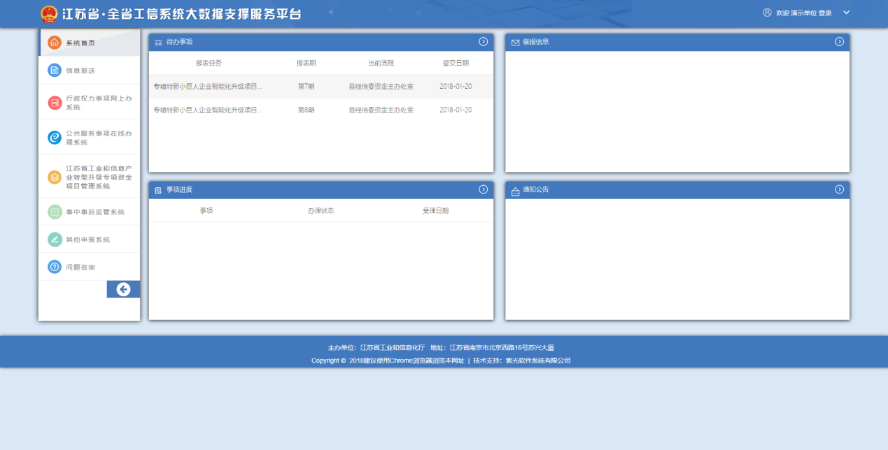

图4-1

点击【行政权力事项网上办公系统】-【企业技术创新】-【省企业技术中心申报】进入页面（如图4-2、图4-3）。

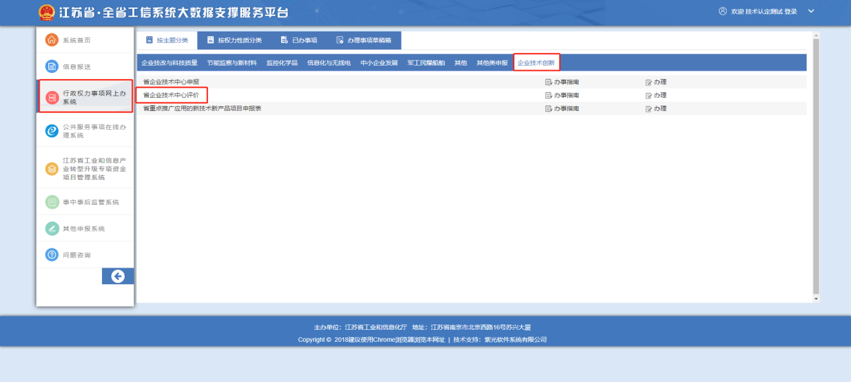

图4-2

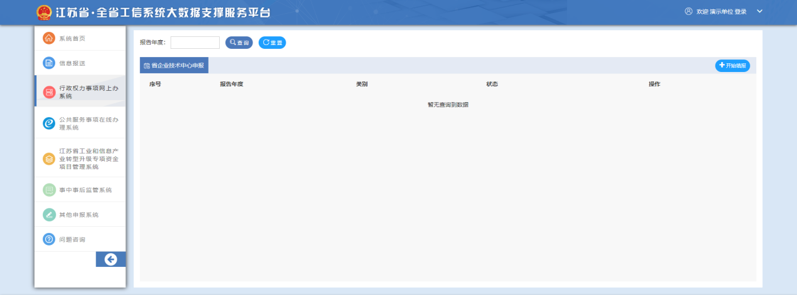

图4-3

点击【】报告年度自动定义为申报年的上一年度，进入申报页面（如图4-4）。报告年度自动定义为申报年的上一年度。

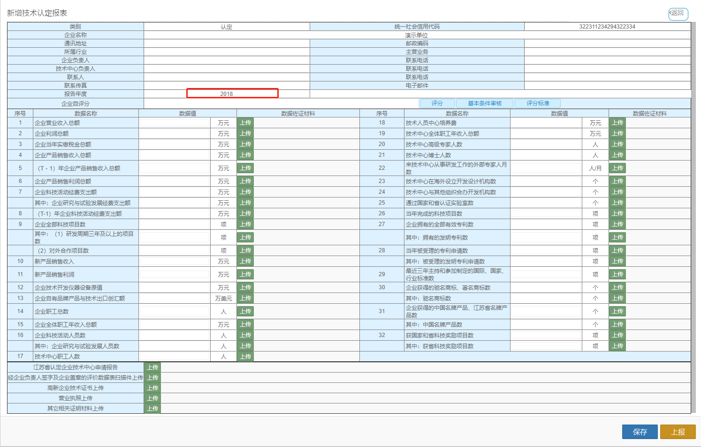

图4-4

开始填写报告年度数据，鼠标放在数据值填写栏，可看到该指标的详细解释（如图4-5）。点击【】可上传数据佐证材料。上传格式：jpg、png、pdf，上传文件不要大于10M。

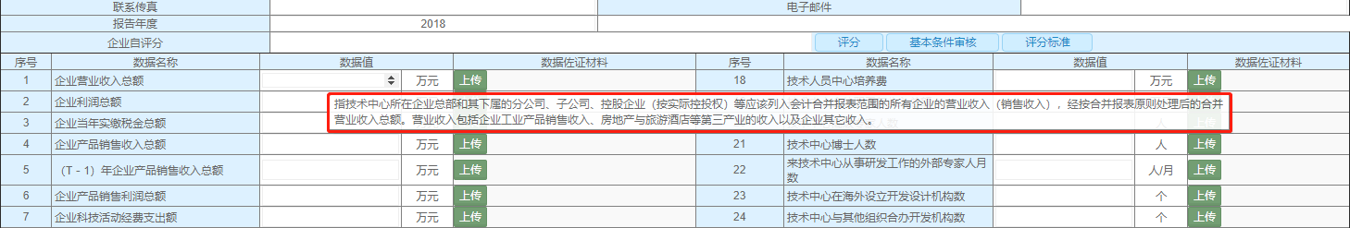

图4-5

点击【评分】按钮（如图4-6），可以自己对认定输入值进行估分,评分详情（如图4-7）。

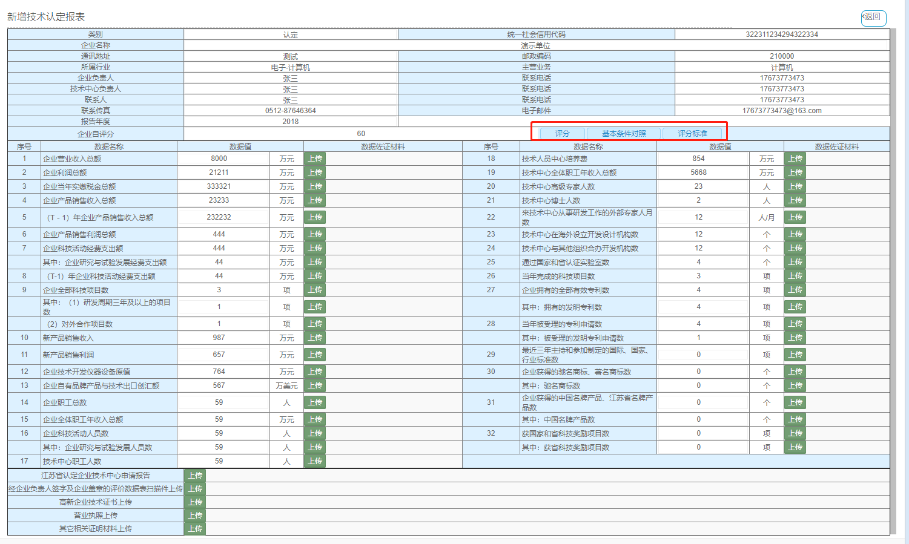

图4-6

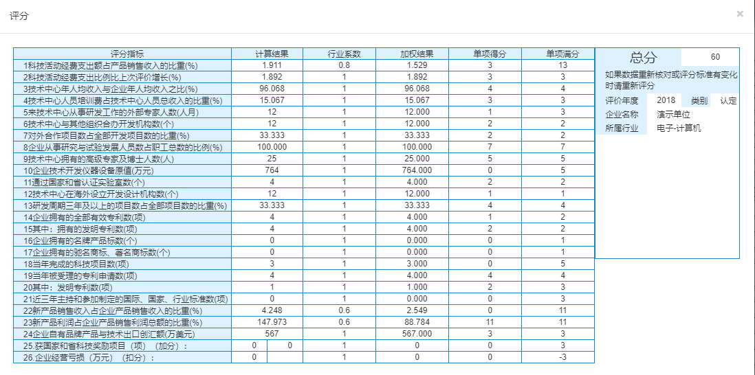

图4-7

点击【】可查看评分规则和行业系数（如图4-8、图4-9）。

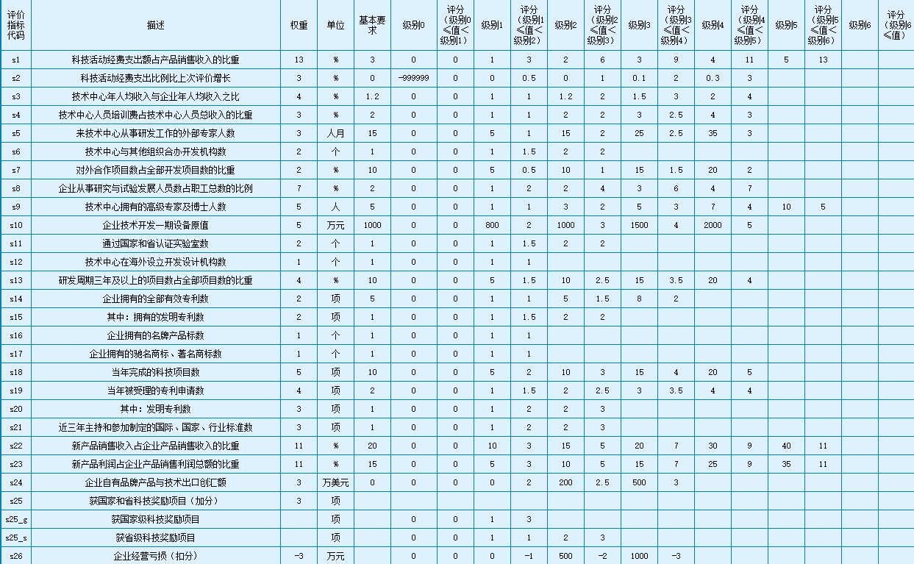

图4-8

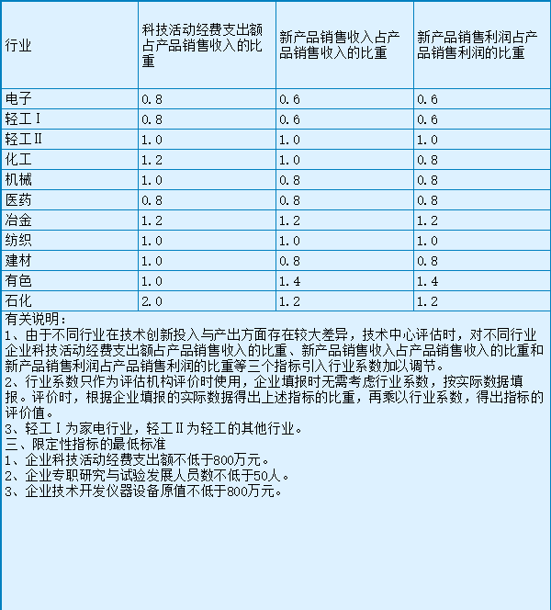

图4-9

点击【】展示页面（如图4-10），条件2、条件3、条件6为系统自动判断，条件1、条件4、条件5为自主判断。选择完基本条件对照表，点击【保存】可保存基本条件对照表。

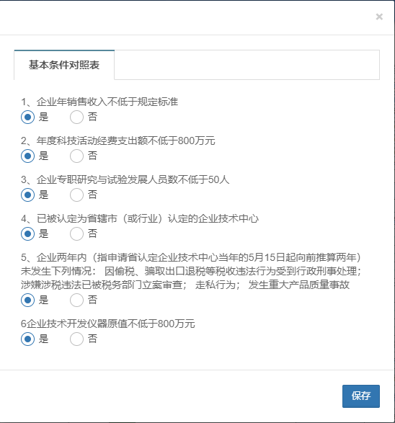

图4-10

点击（如图4-11）中得【】可保存当前已填数据， 页面跳转到填报首页（如图4-12），点击【】可查看数据，点击【】可修改数据，点击【】可删除填报报表。

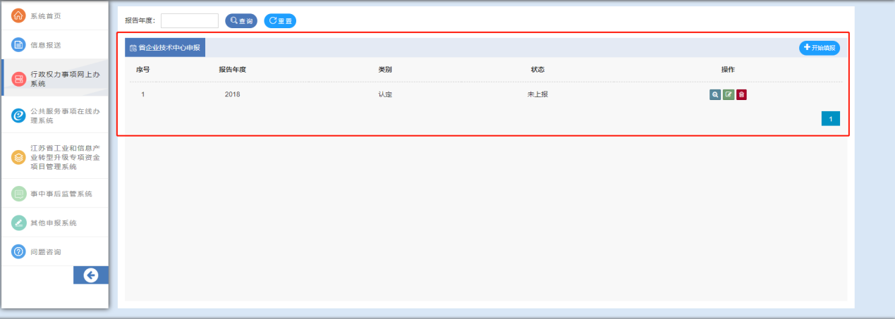

图4-12

数据填完后需上传江苏省认定企业技术中心申请报告、经企业负责人签字及企业盖章的评价数据表扫描件、营业执照，上传完附件才可上报。点击【】弹出基本条件对照表需再次核对（如图4-13），点击【上报】按钮后，才可上报企业认定至市县工信局进行审核。上报之后数据不能进行修改。

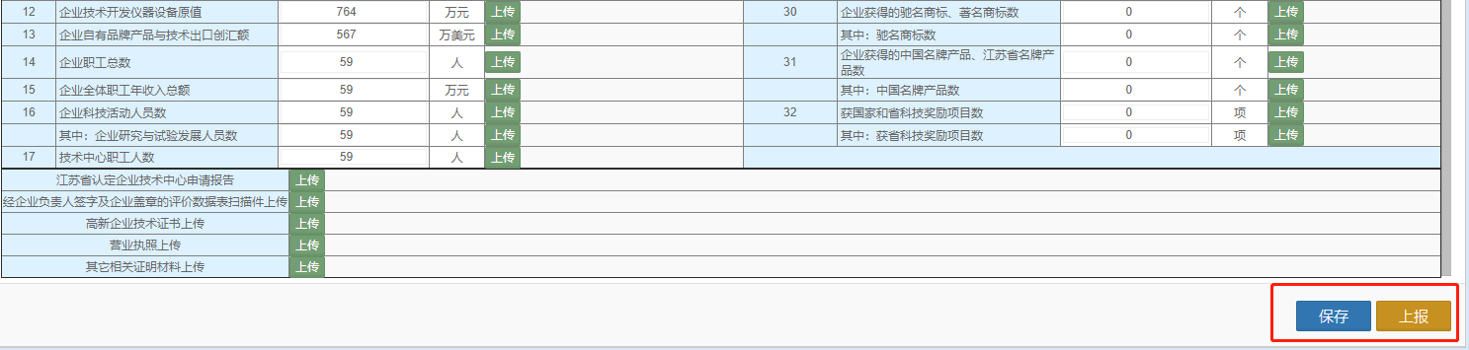

图4-11

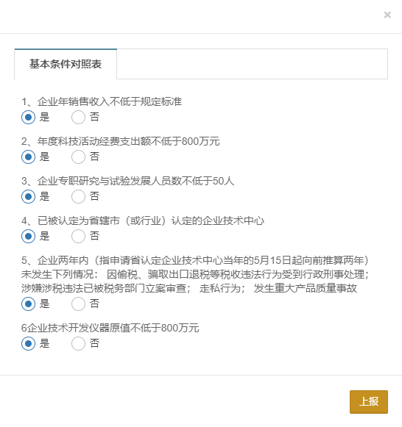

图4-13